**МІНІСТЕРСТВО ОСВІТИ І НАУКИ УКРАЇНИ**

**НАЦІОНАЛЬНИЙ УНІВЕРСИТЕТ "ЛЬВІВСЬКА ПОЛІТЕХНІКА"**

**ІКНІ**

Кафедра **ПЗ**

### ЗВІТ

до лабораторної роботи № 6

**з дисципліни:** *“Архітектура комп’ютера”*

**на тему:***“Програмування арифметичного співпроцесора мікропроцесорів х86”*

**Лектор:**

доц. каф. ПЗ

Крук О.Г.

**Виконав:**

ст. гр. ПЗ-22

Жемга А.О.

**Прийняв:**

доц. каф. ПЗ

Крук О.Г.

« ____ » ________ 2022 р.

∑= _____ .

Львів – 2022

**Тема роботи:** Програмування арифметичного співпроцесора мікро- процесорів х86.

**Мета роботи:** розвинути навики складання програми для арифметичного співпроцесора мовою асемблера для обчислення математичного виразу, відтранслювати і виконати в режимі відлагодження програму, складену відповідно до свого варіанту, обчислити заданий вираз в програмі мовою С та порівняти результати.

**Варіант:** 6

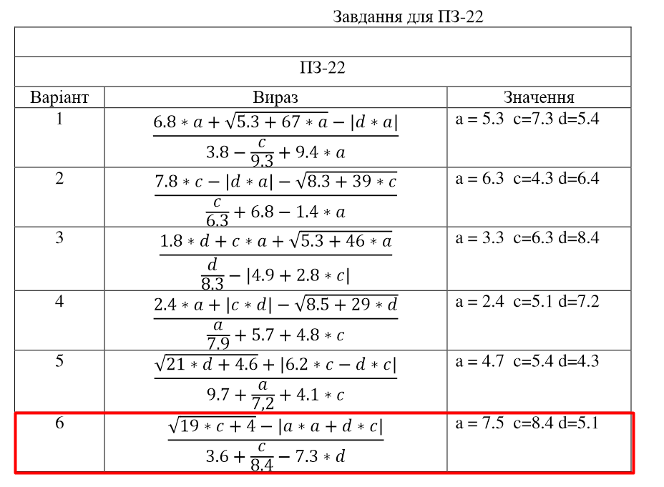

**Теоретичні відомості**

Арифметичний процесор або співпроцесор - це цифровий пристрій, призначений для апаратного виконання арифметичних операцій над дійсними (з плаваючою комою) числами. Наявність співпроцесора дозволяє значно прискорити роботу програм, що виконують обчислення з високою точністю, тригонометричні розрахунки та опрацювання інформації, яка повинна бути подана у вигляді дійсних чисел. В перших моделях мікропроцесорів Intel співпроцесора не було, він виготовлявся у вигляді окремої інтегральної мікросхеми і входив в склад комп’ютерів як опція. Починаючи з моделі i486DX співпроцесор розміщується на тому ж кристалі, що і основний процесор. .

Співпроцесор має вісім 80-розрядних регістрів R0 - R7 для зберігання чисел з плаваючою комою, організованих у вигляді кільцевого стека. Номер регістра, який на даний момент перебуває на вершині стека, вказується в 3-бітовому полі ТОР, що міститься в слові стану. При написанні програм, в яких використовуються команди з плаваючою комою, до вершини стека можна звернутися за допомогою операнда ST(0) (або просто ST). В командах можна також використовувати відносні до вершини стека операнди SТ(1) ... ST(7). Абсолютні імена регістрів типу R0, R1, ... R7 використовувати не можна.

При виконанні команд з плаваючою комою їх операнди зберігаються в десятибайтових регістрах у розширеному форматі з подвійною точністю. При збереженні результату арифметичної операції в пам'яті співпроцесор автоматично перетворює його з розширеного формату в ціле або довге ціле число, а також в коротке або довге дійсне число.

Основний процесор і співпроцесор можуть обмінюватися значеннями з плаваючою комою тільки через оперативну пам'ять. Тому перед викликом команди співпроцесора її операнд завжди повинен міститися в пам'яті. При цьому співпроцесор завантажує число з пам'яті в свій стек регістрів і виконує над ним арифметичну операцію.

Мнемоніки команд з плаваючою комою завжди починаються з літери F/f, щоб їх можна було відрізнити від інших команд основного процесора. Друга літера в мнемоніці (зазвичай це B/b або I/i) визначає спосіб інтерпретації операнда, що міститься в пам'яті. Літера В свідчить про те, що оператор поданий в двійково-десятковому коді (Binary-Coded Decimal, або BCD). Літера І говорить про те, що оператор поданий у вигляді цілого значення. Якщо ці літери не вказані, то передбачається, що оператор міститься в пам'яті в одному з форматів чисел із плаваючою комою. До прикладу, команда FBLD оперує з двійково-десятковими числами (BCD-числами), команда FILD - з цілими числами, а FLD - з дійсними, поданими в форматі з плаваючою комою.

У командах з плаваючою комою можна вказати максимум два оператори, причому один з них - це ім'я одного з регістрів з плаваючою комою. Безпосередньо задані операнди не використовуються. Як операнди не можна також використовувати імена регістрів загального призначення основного процесора, таких як АХ або ЕВХ. Не дозволені також операції типу "пам’ять-пам’ять".

**Індивідуальне завдання**

1. Складіть програму обчислення виразу за допомогою команд співпроцесора для WINDOWS.

2. Перевірте результат роботи асемблерної програми, порівнявши його з результатом програми мовою Сі.

3. У звіті наведіть текст програми, копії вікон з результатами.

4. Зробіть висновки про виконану роботу.

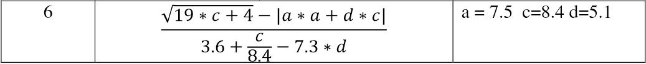

**Хід виконання**

1. Склав програму обчислення виразу за допомогою команд співпроцесора.
2. Склав програму обчислення виразу на мові Сі.
3. Перевірив результат роботи асемблерної програми порівнявши його з результатом програми мовою Сі. .

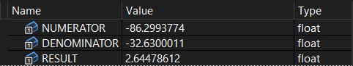

*Результат роботи програми на мові Асемблера*



*Результат роботи програми на мові С*

**Код програми на мові Асемблера**

.686

.MODEL flat,stdcall

.STACK 256

.DATA

A REAL4 7.5; variable "a"

CI REAL4 8.4; variable "c"

D REAL4 5.1; variable "d"

C1 REAL4 19.0

C2 REAL4 4.0

C3 REAL4 3.6

C4 REAL4 8.4

C5 REAL4 7.3

RESULT REAL4 1.0

NUMERATOR REAL4 1.0

DENOMINATOR REAL4 1.0

.CODE

main PROC

finit

fld C2

fld CI

fmul C1

faddp

fsqrt

fld A

fmul A

fld D

fmul CI

faddp

fabs

fsubp

fst NUMERATOR

fld C3

fld CI

fdiv C4

faddp

fld C5

fmul D

fsubp

fst DENOMINATOR

fld NUMERATOR

fld DENOMINATOR

fdivp

fst RESULT

RETN

main ENDP

END main

**Код програми на мові C**

int main()

{

double a = 7.5, c = 8.4, d = 5.1;

double Result = (sqrt(19 * c + 4) - fabs(a * a + d * c)) / (3.6 + c / 8.4 - (7.3 * d));

printf("Result=%f\n\n\n", Result);

return 0;

}

**Висновки**

На цій лабораторній роботі я розвинув навики складання програми для арифметичного співпроцесора мовою асемблера для обчислення математичного виразу, відтранслював і виконав в режимі відлагодження програму, складену відповідно до свого варіанту, відлагодив та перевірив виконання тесту.